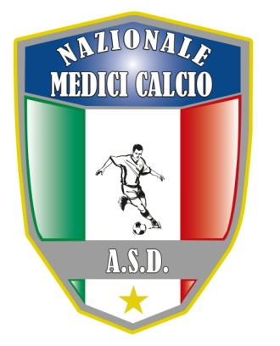

XVI COPPA ITALIA MEDICI
Fase Preliminare
Locarno 5-7 aprile 2019

COMUNICATO UFFICIALE N.4

GIRONI E CALENDARIO GARE

GIRONE A: NAPOLI, LECCE, COSENZA

GIRONE B: MELITO PORTO SALVO, TRINACRIA PALERMO, REGGIO CALABRIA

GIRONE C: TARANTO, MILANO BRIANZA, PALERMO

VENERDI 5 APRILE

ORE 15,30 CAMPO A : NAPOLI-LECCE

ORE 17,00 CAMPO A : MELITO P.S.- TRINACRIA PALERMO

ORE 15,30 CAMPO B: TARANTO- MILANO BRIANZA

ORE 17,00 CAMPO B: TRIANGOLARE

1 PARTITA: COSENZA-REGGIO C.
2 PARTITA: PALERMO-COSENZA
3 PARTITA: REGGIO C.-PALERMO

SABATO 6 APRILE

ORE 9,30 CAMPO A: TARANTO-PALERMO

ORE 11,00 CAMPO A: COSENZA-NAPOLI

ORE 9,30 CAMPO B: REGGIO C.- MELITO P.S.

ORE 11,00 CAMPO B: TRIANGOLARE

1 PARTITA: LECCE-TRINACRIA PALERMO
2 PARTITA: MILANO BRIANZA-LECCE
3 PARTITA: TRINACRIA PALERMO-MILANO BRIANZA

ORE 15,30 CAMPO A: NAZIONALE MEDICI CALCIO- RAPPRESENTATIVA SVIZZERA

Per questa partita il Presidente di ogni squadra deve mettere a disposizione 2 calciatori e comunicarli la sera del venerdi al Mister Roberto Nava e al nostro addetto stampa Franco Rosito

DOMENICA 7 APRILE

ORE 9,30 CAMPO A: TRINACRIA PALERMO- REGGIO C.

ORE 11,00 CAMPO A: MILANO BRIANZA - PALERMO

ORE 9,30 CAMPO B: LECCE-COSENZA

ORE 11,00 CAMPO B: TRIANGOLARE

1 PARTITA: NAPOLI-MELITO P.S.
2 PARTITA: TARANTO-NAPOLI
3 PARTITA: MELITO P.S.- TARANTO

Si raccomanda la massima puntualita’ per rispettare gli orari di inizio gare.

La struttura che ospitera’ tutte le gare e’ lo Stadio Lido di Locarno. E’ dotato di tre campi da calcio. Noi giocheremo sui due regolamentari. Il campo A con le tribune ed il Campo B immediatamente a fianco.

La sede della FINAL SIX e’ BOSCOREALE/POMPEI. Le date precise
( fine settembre o inizio ottobre) e la logistica alberghiera e campi da gioco , saranno rese note su di un successivo comunicato.

Il Presidente
Dott. Giovanni Borrelli
----------------------
A.S.D. Nazionale Medici Calcio
Sede:Via Maresca 29- 80058 Torre Annunziata (Na)Tel 0813621226
Presidente: Dr. Giovanni Borrelli Tel. Mobile: 3388383481– Mail:gianniborrelli73@yahoo.it
Pec: nazionalemedicicalcio@pec.it
Segretario: Dr. Francesco Stanzione Tel.Mobile: 3496630637- Mail: dott.stanzione@libero.it
Sito web: http:/nazionalemedicicalcio.it
CF: 94032930789
P.IVA 08904861211

